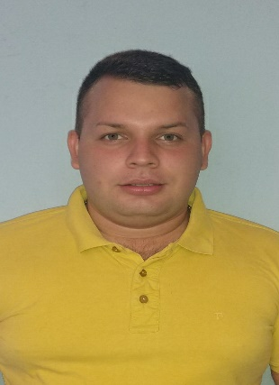

CAMILO ANDRES CARDOZO QUEZADA

Teléfono móvil: 3186052090
Dirección: Calle 19 B # 49-21
E-mail: CCARDOZOQUESADA@GMAIL.COM

PERFIL PROFESIONAL

Estudiante en Salud Ocupacional, con más de 6 años de experiencia en el campo de servicio al cliente, asesor comercial, gestor de llamadas, Vendedor T. a T

Soy una persona activa, dinámica, responsable y con facilidad para las relaciones personales. Puedo desarrollar cualquier labor o función asignada con la mayor eficacia del caso. Me desenvuelvo bien tanto en equipo como individualmente. Con aspiraciones y deseos de superación y metas basadas en el logro de objetivos.

INFORMACIÓN BÁSICA

Nombre completo: Camilo Andrés Cardozo Quezada
Profesión o título: Administración en Salud ocupacional
Número de cédula: 1.075.305.131
Fecha de nacimiento: 24/06/1997
Teléfono móvil: 3186052090
Dirección: Calle 19B # 49-21 Misael Pastrana Borrero
Ciudad: Neiva
Estado civil: Soltero
E-mail: CCARDOZOQUESADA@GMAIL.COM

FORMACIÓN ACADÉMICA

FORMACIÓN UNIVERSITARIA

Titulación: | Cuarto Semestre Administración en Salud Ocupacional
Año en curso: | 2020
Institución: | Uniminuto

SECUNDARIA
Titulación: | Bachiller
Especialidad: | Bachiller Académico
Institución: | JOSE CELESTINO MUTIS

OTRO ESTUDIOS
Curso: |  | TECNICO EN ELECTRICIDAD
Institución: |  | COORPETROL

EXPERIENCIA LABORAL

SALSAMENTARIA LAS BRISA
Cargo: Vendedor T. a T.
Funciones: Servicio al cliente
Tiempo: 3 meses
Teléfono: 3107952655

E&R PARMALAT

Cargo: Vendedor T. a T.
Funciones: Servicio al cliente
Tiempo: 5 meses
Teléfono: 3124151909

EQCO

Cargo: Vendedor T. a T.
Funciones: Área de venta
Tiempo: 6 meses
Teléfono: 321 2178073

EMCOLAC PARMALAT

Cargo: Vendedor T.a T.
Funciones: Servicio al cliente
Tiempo: 3 meses
Teléfono: 313 2241018

CONTACTC

Cargo: Agente de servicio al cliente
Funciones: Área de asignación de citas medicas
Tiempo: 3 Años
Teléfono: 313 8345368

KOE ES HABLAR INGLES

Cargo: Asesor comercial
Funciones: Atención al cliente
Tiempo: 2 Meses
Teléfono: 317 6414135

SURCOLOMBIANA DE LACTEOS

Cargo: Vendedor T. a T.
Funciones: Servicio al cliente
Tiempo: 4 Meses
Teléfono: 312 4386262

REFERENCIAS PERSONALES

FREDDY ANDRES GONZALEZ

Cargo: Contador Público
Empresa: La Gaitana
Teléfono: 322 4160543

LEONOR PATIÑO

Cargo: Administradora
Empresa: Casino Andino
Teléfono: 312 4515004

Los datos relacionados en la presente hoja de vida pueden ser verificados en cualquier momento.

CAMILO ANDRES CARDOZO QUEZADA
C.C 1.075.305.131 de Neiva. H.

